Rajzpályázat – 2024 év madara a kerecsensólyom
A Magyar Madártani és Természetvédelmi Egyesület (MME) „Év madara” rajzpályázatot hirdet óvodás, alsó tagozatos, felső tagozatos, középiskolás és felnőtt kategóriákban.A rajzpályázat témája: Kerecsensólyom – a 2024. év madara
Várjuk minden alkotó kedvű gyermek és felnőtt jelentkezését!
Rajzpályázatunk beküldési szabályai az idei évben megváltoztak, ezért kérjük, figyelmesen tanulmányozza át az alábbi pályázati feltételeket: Pályázati kategóriák:
óvodás,
alsó tagozatos (1-4. osztály),
felső tagozatos (5-8. osztály),
középiskolás (9-12. osztály),
felnőtt.
Pályamunka:
pályázni kerecsensólymot ábrázoló, kizárólag A4 méretű, kézzel készített, papíralapú alkotással lehet
alkalmazható technikák: grafit, színes ceruza, filctoll, zsírkréta, tus, tempera, vízfesték, akril stb. vagy ezek ötvözete
Nevezés:
csak egyéni pályázatokat fogadunk el
pályázónként egy rajz küldhető be
csak olyan alkotással lehet pályázni, amely más pályázatokon nem vett részt
jelentkezés a nevezési űrlap kitöltésével és beküldésével történik
a pályaművet digitalizálva, elektronikus úton kell beküldeni a nevezési űrlapon jelzett e-mail címre(A nevezési űrlap tartalmazza a beküldés menetének további részletes információit is)
elfogadott fájl formátumok: JPEG, PNG, PDF
fájl maximális mérete: 5MB
beküldési határidő: 2024.03.01.
Kérjük, vegyék figyelembe, hogy rajzpályázatunk társadalmi, ismeretterjesztő célokat szolgál, eközben Egyesületünk megszokott természetvédelmi tevékenységét folytatja, ezért EGYÉB MÓDON/CÍMRE BEÉRKEZETT ALKOTÁSOKat nincs kapacitásunk feldolgozni, az így beküldött nevezések ÉRVÉNYTELENEK.A pályamű beküldését úgy tekintjük, hogy a törvényes képviselő beleegyezését adta a pályázaton való részvételhez, a beküldött pályamű kiállításon, illetve online felületeinken való megjelenítéséhez.Elbírálás:A beküldési határidő lejártát követően megkezdődik a digitálisan beküldött munkák feldolgozása, értékelése. Minden kategóriából a legjobb 10 mű kiválasztásra kerül. Ezt követően - kategóriánkénti - legjobb 10 mű alkotóját/alkotójának képviselőjét elektronikus úton (e-mailben) értesítjük a döntő részleteiről. Az értesítést követően a kiválasztott - alkotást postai úton meg kell küldeni az e-mailben megjelölt posta címre.A papír alapon beérkező, - kategóriánkénti - legjobb 10 alkotás közül kerül kiválasztásra a - kategóriánkénti - 3 legjobb pályamű.Minden kategóriában a 3 legjobb pályázatot díjazzuk.Keretezett rajzokat, domborműveket és egyéb – a fentiekben ismertetett formátumtól eltérő – műalkotásokat nem tudunk elbírálni!Tájékoztatjuk a jelentkezőket, hogy a beküldött alkotásokat nem áll módunkban visszaküldeni, ezért csak olyan alkotással pályázzanak, amiről szívesen lemondanak az MME javára. A pályázat beküldésével a pályázó ezt a feltételt elfogadja!Az értesítés várható dátuma: 2024.03.18.A döntőre bekért alkotások postára adásának várható határideje: 2024.03.25.Az eredményhirdetés várható napja: 2024.04.10.A nyerteseket e-mailen értesítjük, valamint a www.mme.hu oldalon közöljük.
Nyeremények: Óvodás kategória:1. helyezett:
Énekesmadár plüss a fajra jellemző hanggal
Madarak Magyarországon határozó könyv
Év madara kitűző, matrica
2-3. helyezett:
Énekesmadár plüss a fajra jellemző hanggal
Év madara kitűző, matrica
Alsó tagozatos kategória:1. helyezett:
MME Madaras memóriajáték
Madarak Magyarországon határozó könyv
Év madara kitűző, könyvjelző
2-3. helyezett:
Madarak Magyarországon határozó könyv
Év madara kitűző, könyvjelző
Felső tagozatos kategória:1. helyezett:
MME Tojások memóriajáték
Madarak Magyarországon határozókönyv
Év madara kitűző, könyvjelző
2-3. helyezett:
Madarak Magyarországon határozókönyv
Év madara kitűző, könyvjelző
Középiskolás kategória:1. helyezett:
Orbán Zoltán: Madárbarátok nagykönyve
Madarak Magyarországon határozókönyv
Év madara kitűző, könyvjelző
2-3. helyezett:
Orbán Zoltán: Madármegfigyelők kézikönyve
Év madara kitűző, könyvjelző
Felnőtt kategória:1. helyezett:
Orbán Zoltán: Madárbarátok nagykönyve
Madarak Magyarországon határozókönyv
Év madara kitűző, könyvjelző
2-3. helyezett:
Orbán Zoltán: Madármegfigyelők kézikönyve
Év madara kitűző, könyvjelző, matrica
A téma körüljárására ajánljuk figyelembe a következő oldalainkat:
https://mme.hu/hirek/2024/01/01/2024_ev_madara_kerecsensolyomhttps://mme.hu/kerecsensolyomhttps://mme.hu/magyarorszagmadarai/madaradatbazis-falchehttps://mme.hu/kerecsensolyom_falco_cherrug
További információ a rajzpályázattal kapcsolatban:Munkanapokon: hétfő-péntek 12-16 h: 1/275-6247 /5-ös mellék
Sajtókapcsolat:
- Orbán Zoltán
- orban.zoltan@mme.hu
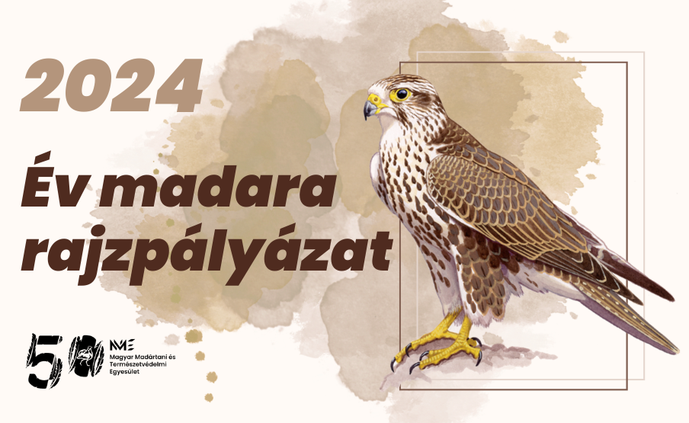 | © MME
Eredeti tartalom: Magyar Madártani és Természetvédelmi Egyesület
Továbbította: Helló Sajtó! Üzleti Sajtószolgálat
Ez a sajtóközlemény a következő linken érhető el:

